Bac S Pondichéry 2011 EXERCICE 1 : Le chrome sous différentes formes (7 points)
http://labolycee.org

Les parties 1, 2 et 3 sont indépendantes.

L’élément chrome peut présenter divers états d’oxydation, les principaux étant Cr(0), Cr(III) et Cr(VI).
Le chrome métallique (0) est utilisé en métallurgie pour améliorer la résistance à la corrosion et à l’usure des métaux et alliages.
Le chrome (III) est un oligo-élément participant à la métabolisation du glucose.
Le chrome (VI), hautement toxique et cancérigène, est un pigment pour les peintures.
Selon l’état du chrome, il existe différents procédés pour produire, étudier et utiliser celui-ci.

Données:

Couples oxydant/réducteur mis en jeu : H⁺_{(aq)} / H_{2(g)} et / Cr_{(s)}

Charge d’une mole d’électrons (Faraday) : F = 96500 C.mol⁻¹
Masse molaire atomique du chrome : M(Cr) = 52 g.mol⁻¹

pK_{a} à 25 °C des couples acido-basiques mis en jeu :
pK_{al} (/) = 6,4 ; pK_{a2} (H₃O⁺_{(aq)} / H₂O_{(l)}) = 0 ;
pK_{a3} (H₂O_{(l)} / HO⁻_{(aq)} ) = 14

1. Préparation d’une solution contenant des ions chromate.

L’ion chromate est toxique, mais nécessaire pour le tannage industriel des cuirs par exemple, notamment pour la fabrication des gants de protection. Il peut être synthétisé par la voie électrolytique décrite ci-dessous.

L’une des électrodes utilisées est constituée de chrome métallique, celui-ci est transformé en ion chromate lorsqu’un courant électrique circule dans l’électrolyseur (le bain électrolytique se colore en jaune). L’autre électrode est inerte. Dans son proche voisinage, on observe un dégagement gazeux de dihydrogène obtenu par réduction des ions H⁺ contenus dans le bain électrolytique.

- Écrire les équations des réactions aux électrodes. Indiquer sur quelle électrode a lieu l’oxydation.
- Faire un schéma légende du circuit électrique comportant l’électrolyseur et indiquer sur celui-ci : anode, cathode, sens de déplacement des électrons, sens du courant électrique, générateur idéal de tension, voltmètre, ampèremètre et chrome métallique.
- Montrer que l’équation de la réaction modélisant l’électrolyse, s’écrit :
Cr_{(s)} + 4 H₂O_{(l)} = + 2 H⁺_{(aq)} + 3 H_{2(g)}
- Comment identifier expérimentalement le dihydrogène qui se dégage ?
- Un courant électrique d’intensité I = 4,0 A circule à travers le circuit, pendant une durée
Δt = 2,5 heures. Calculer la concentration molaire en ions chromate de la solution S₁ ainsi obtenue dans la cellule d’électrolyse sachant que celle-ci a un volume V= 500 mL.

2. Détermination de la concentration molaire en ions chromate dans la solution préparée.

À un volume V₁ = 10,0 mL de la solution S₁ préparée par électrolyse, on ajoute un volume V_{a} = 15,0 mL d’une solution aqueuse S_{a} d’acide chlorhydrique de concentration molaire volumique c_{a} =1,0.10⁻¹ mol.L⁻¹.

- Calculer la quantité de matière n_{a} d’ions H₃O⁺ introduits.

- Quelle est la nature de la transformation chimique mise en jeu lors du mélange des solutions S₁ et
S_{a} ? Écrire l’équation de la réaction et calculer la valeur de sa constante d’équilibre à 25°C. Conclure.

- Les ions H₃O⁺ sont introduits en excès par rapport aux ions chromate. La quantité de matière en excès, notée , est dosée par une solution aqueuse d’hydroxyde de sodium de concentration
c_{b} = 4,0.10⁻² mol.L⁻¹. Écrire l’équation de la réaction support du dosage.

- La courbe de 1’annexe n°1 représente le suivi pH-métrique du titrage. Déterminer le volume de solution aqueuse d’hydroxyde de sodium versé pour atteindre l’équivalence, en faisant apparaître la construction nécessaire.
L’annexe n°1 question 2.4 est à rendre avec votre copie.
En déduire la valeur de .

- Si on note n₁ la quantité de matière en ions chromate contenue dans le volume V₁ de la solution S₁, alors n₁ = n_{a} − . Calculer n₁ et en déduire la concentration molaire de la solution S₁ préparée par électrolyse.

- Confronter les valeurs des concentrations molaires en chromate obtenues par le titrage et par le bilan d’électrolyse effectué à la question 1.5. Conclure.

3. Suivi cinétique de la formation d’un ion complexe de chrome III

L’ion chrome III réagit, en milieu acide, avec l’E.D.T.A (noté dans la suite, pour simplifier l’écriture, Y⁴⁻, Y représentant un groupe d’atomes) pour former un ion complexe coloré. L’évolution temporelle de cette transformation, nommée complexation, peut donc être réalisée par spectrophotométrie.

L’équation de la réaction associée à cette complexation s’écrit :
Cr³⁺_{(aq)} + Y⁴⁻_{(aq)} =
Pour réaliser cette transformation, on mélange un volume V₁ = 76,0 mL d’une solution aqueuse d’ions Y⁴⁻ de concentration molaire c₁ = 1,0.10⁻¹ mol.L⁻¹ avec un volume V₂ = 4,0 mL d’une solution aqueuse d’ions Cr³⁺ de concentration molaire c₂ = 6,0.10⁻² mol.L⁻¹.

On mesure, à différentes dates t, l’absorbance A d’un échantillon de la solution préparée. L’absorbance de la solution est mesurée à une longueur d’onde λ = 540 nm.
Les résultats obtenus sont consignés dans le tableau suivant :

t en min | 0 | 15 | 20 | 25 | 30 | 35 | 40 | ∞
A | 0,033 | 0,100 | 0,120 | 0,140 | 0,160 | 0,175 | 0,190 | 0,620

- Calculer à la date t = 0 min, la quantité de matière d’ions Y⁴⁻ et la quantité de matière d’ions Cr³⁺, introduites dans le mélange.

- Montrer que la quantité de matière n₂ d’ions Cr³⁺ et l’avancement x de la réaction sont liés par la relation n₂ = − x.

- Calculer numériquement l’avancement maximal x_{max} de la complexation.

- On peut montrer et on admet que n₂ = .où A₀, A_{t} et A∞ sont respectivement les absorbances de la solution à la date t = 0 min, à la date t et à la date t = ∞. Exprimer l’avancement x en fonction de , A₀, A_{t} et A∞, puis compléter le tableau fourni en annexe n° 2, à rendre avec votre copie.

- Tracer le graphique x = f(t) pour t ≤ 40 min sur une feuille de papier millimétré, à rendre avec votre copie.

Échelle des abscisses : 1 cm représente 5 min
Échelle des ordonnées : 1 cm représente 10 µmol.

- Rappeler la définition de la vitesse volumique de réaction. Comment évolue-t-elle dans l’intervalle 0 min < t < 30 min ?
ANNEXES

Exercice n°1 : le chrome sous différentes formes

Annexe n°1 : Question 2.4.

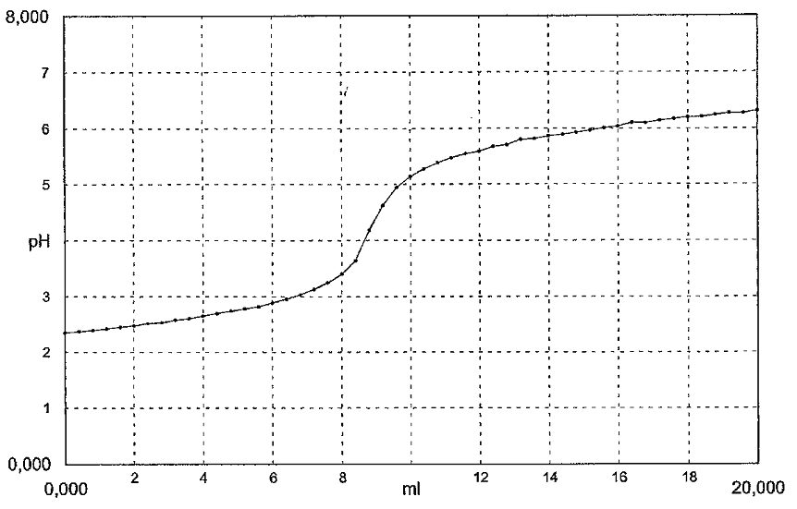

Annexe n°2 : Question 3.4. et Question 3.5.

t en min | 0 | 15 | 20 | 25 | 30 | 35 | 40 | ∞
x en µmol

